Описасние на проект
Анелия Воденичарова 2MI0800218

Функционалност

Select заявки

Синтаксис:
Select [DISTINCT] име_на_колона[,име на колона]⁺ FROM име_на_таблица [WHERE формула] [ORDER BY име_на_колона[, име_на_колона]⁺]
където:
- име_на_колона :=
| име1
| име2.име1
като име1 е “*” или име на колона от таблицата, указана с име_на_таблица след FROM , а име2 е името на тази таблица.
На практика вторият вариант съществува от съображение за по-лесно добавяне на JOIN.
Ако име1 е * или име2.* и име2 съвпада с името на указаната след FROM таблица, ще бъдат избрани всички колони от тази таблица.
Редът на изброяване на колоните след Select няма значение за подредбата на колоните в резултатната таблица, но редът на изброяване на колоните след ORDER BY има значение за подредбата на редовете в нея.

- формула :=
| име на колона {>, ==, <} “стойност”
| NOT формула
| (формула)
| формула AND формула AND … AND формула
| формула OR формула OR … OR формула

Т.е. валидно е да се смесват без скоби в една верига формули с еднакви булеви оператори, но не и смесено AND и ОR, а NOT има нисък приоритет и ще обхване цялата следваща верига от формули, ако има такава, освен ако не е обграден от скоби: (NOT формула) … верига… .

Резултати на диска:
Резултатите от последната Select заявка се запазват във файл db\queries\query_res.csv, който се пази до следващата Select заявка. Тъй като не се засягат данните в базата данни, освен за четене, няма възстановяване на този файл при грешка или други временни файлове, които се създават за сортиране и премахване на дубликати от заявката при нужда. Тези временни файлове се изтриват автоматично, когато вече не са нужни.

Примери за резултати на конзолата:
Select * From Birds
Select * FROM Birds ORDER BY Name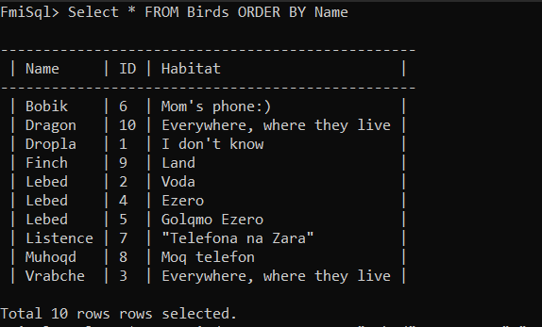
Select Name FROM Birds ORDER BY Name, ID
Select * FROM Birds WHERE Name == "Lebed" AND ID > "2"
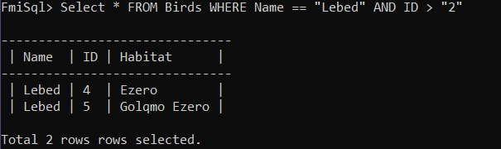
Select DISTINCT Birds.Name FROM Birds WHERE Name == "Lebed" AND ID > "2"
Select DISTINCT F3 FROM BigRandomTable WHERE F3 > "200" AND NOT F3 > "500" ORDER BY F3
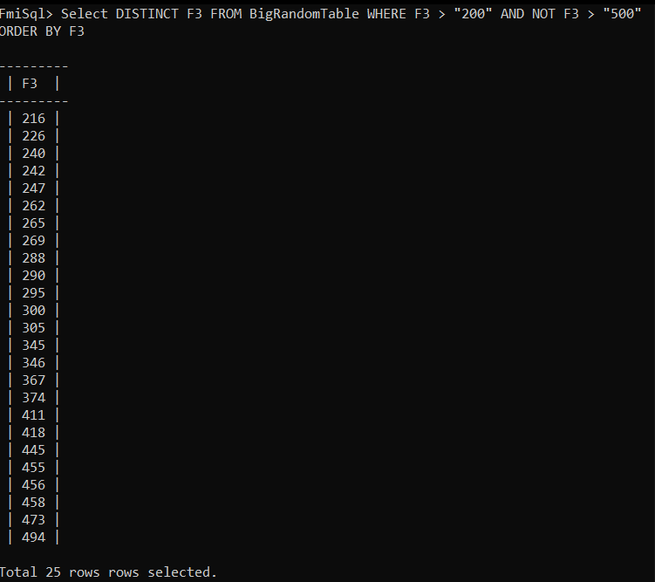

CreateTable заявки

Синтаксис:
CreateTable име_на_таблица (име_на_колона:тип_на_колона [DEFAULT стойност_по_подразбиране][, име_на_колона::тип_на_колона [DEFAULT стойност_по_подразбиране]]+) [Index ON име_на_колона]
- име_на_колона := текст без празни полета или “:”
- тип_на_колона :=
| Int
| Double
| String
| Date
| Datetime
- стойност_по_подразбиране :=
| цяло число, ако типът на колоната е Int
| дробно число с разделител “.”, ако типът на колоната е Double
| текст, в който запетаите са заменени с “\,” и скобите с “\)”, ако типът на колоната е String
| Дата във формат YYYY-MM-DD, ако типът на колоната е Date
| Дата във формат YYYY-MM-DD HH:MM:SS, ако типът на колоната е Datetime
Името на колона след Index ON трябва да е сред изброените в скобите и типът му да е Int;

Резултати на диска:
Запазва се нов ред във файла tables_info.csv, който описва новата таблица и се увеличава броят на таблиците, описан в tables_count.txt, с 1. Създава се файл име_на_таблица_cols.csv, в който са описани колоните на тази таблица. Създава се файл име_на_таблица.csv, в който ще се пазят редовете на таблицата. За трите файла се създават съответно файловете tables_info_chck.txt, tables_count_chck.txt, име_на_таблица_cols_chck.txt и име_на_таблица_chck.csv, изчисляват се Cyclic Redundancy Check кодове за тези файлове и се записват там. Старите tables_info_chck.csv и tables_info.csv се запазват на диска, докато операцията не приключи успешно, като при грешка с тях се възстановява предишното състояние на базата данни и се изтриват новосъздадените файлове.

Резултати на конзолата:

Insert заявки

Синтаксис:
Insert INTO име_на_таблица {(стойност_на_поле[, стойност_на_поле]+)}
- стойност_на_поле е във същия формат като стойност_по_подразбиране
Важни са правилата, че:
- Полета, които имат зададена стойност по подразбиране, могат да се пропускат, като се оставят празни, но все пак разделени със запетая, или се пропускат изцяло, ако са в края на таблицата
- Индексирани полета трябва да се пропускат, като се пропуска съответно и “,”

Резултати на конзолата:
Insert INTO Sample {(Pena, 2002-03-25), (Ivan)}
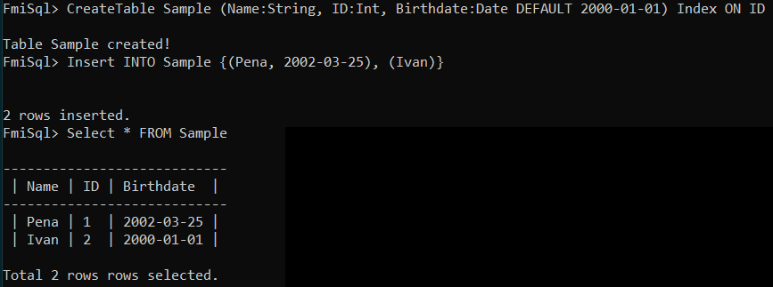

Резултати на диска:
Добавят се редовете към име_на_таблица.csv и се обновява броя на редовете в таблицата в tables_info.csv и файловете с CRC кодовете за тези 2 файла. При грешка всички нови файлове се изтриват, като преди това се възстановяват старите.

DropTable заявки

Синтаксис:
DropTable име_на_таблица

Резултати на конзолата:
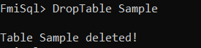

Резултати на диска:
Преди да се изтрият файловете име_на_таблица.csv, име_на_таблица_cols.csv, име_на_таблица_chck.txt и име_на_таблица_cols_chck.txt, се обновява файла tables_info.csv, от който се премахва редът, описващ тази таблица, както и tables_count.txt, където броят на таблиците намалява с 1. При грешка всички промени се отменят и се възстановяват старите файлове.

ListTables заявка

Синтаксис:
ListTables

Резултати на конзолата:
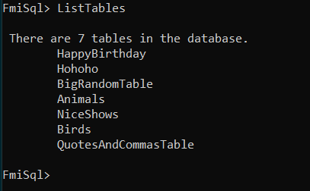

Резултати на диска:
Не прави нищо с диска. При инициализиране на базата данни от диска се прочитат метаданните за пазените таблици и се запазват в оперативната памет, и се преизчисляват и сверяват със записаните на диска CRC кодове за всеки сектор на файловете от базата данни. След това, метаданните се четат директно от оперативната памет.

CheckDataIntegrity заявка

Синтаксис:
CheckDataIntegrity

Резултати на конзолата:
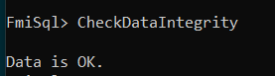
Ако се получи друг резултат, значи има повреда в данните на диска.

Резултати на диска:
Преизчислява CRC кодове за всички файлове в базата данни на части по техните сектори от по 4KB, ако за някой сектор записаният код не съвпада с преизчисления, има промяна в данните.

TableInfo заявки

Синтаксис:
TableInfo име_на_таблица

Резултати на конзолата:
TableInfo Birds

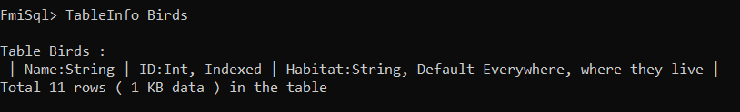

Резултати на диска:
Обръща се към диска, за да получи информация, колко килобайта заема таблицата с редове (закръгля нагоре).

Remove заявки

Синтаксис:
Remove FROM име_на_таблица [WHERE формула]

формула е по същия начин като в Select заявките.
Ако няма формула, ще получим запитване дали наистина искаме да изтрием всички данни от таблицата.

Резултати на диска:
Ако има формула, се създава нов име_на_таблица.csv файл, в който са пропуснати редовете, които удовлетворяват тази формула. В tables_info.csv се отразява намаленият брой на редовете в таблицата. Преизчисляват се CRC кодовете за tables_info.csv в tables_info_chck.txt и за име_на_таблица.csv в име_на_таблица_chck.txt. При грешка се възстановяват старите файлове.

Решение

Структура на проекта
simple_database
|
| – value - типове данни, поддържани от базата данни, конвертиране, десериализация, хеширане, сравняващи оператори
| – date.h
| – datetime.h
| – date_comp_ops.h
| – date_hash.h
| – datetime_comp_ops.h
| – datetime_hash.h
| – value.h
| – value_comparer.h
| – value_io.h
| – value_parser.h
| – date.cpp
| – date_comp_ops.cpp
| – datetime.cpp
| – datetime_comp_ops.cpp
| – value_comparer.cpp
| – value_io.cpp
| – value_parser.spp
| – utils - помощни функции и класове за принтиране и сортиращ клас, използващ quicksort
| – simple_sorter.h
| – string_utils.h
| – table_printer.h
| – string_utils.cpp
| – table_printer.cpp
| – table - структури, пазещи метаданни за таблици и колони
| – col_info.h
| – col_info_io.h
| – col_type.h
| – col_type_io.h
| – column_types.h
| – table.h
| – table_info.h
| – col_info.cpp
| – col_info_io.cpp
| – col_type_io.cpp
| – column_types.cpp
| – table_info.cpp
| – sql - класове, които конвертират заявките на потребителя във входни данни за базата данни
| – create_sql_parser.h - обхожда входните данни и не използва tokenizer, а прави копия, но не допуска обемни входни данни
| – drop_sql_parser.h
| – insert_sql_parser.h - обхожда линейно входните данни, допуска възможност за обемни входни данни, не прави много копия (в по-бързата версия, бавната версия работи много по-бавно и не се използва)
| – remove_sql_parser.h - прави копия, но не допуска входните данни да са обемни
| – select_sql_parser.h - използва tokenizer, но не изцяло, а предава частта с формулата, ако я има, на formula_parser, т.е. копира се около веднъж
| – select_query.h
| – select_token.h
| – selet_tokenizer.h
| – create_sql_parser.cpp
| – drop_sql_parser.cpp
| – insert_sql_parser.cpp
| – remove_sql_parser.cpp
| – select_sql_parser.cpp
| – select_query.cpp
| – selet_tokenizer.cpp
| – row - съхранява редовете в базата данни, сравнения, сортиране, хеширане, специализиран хийп за редове, сравняващ по набор от колони
| – row.h
| – row_comparer.h
| – row_hash_eq.h
| – row_sorter.h
| – rows_binary_heap.h
| – row_comparer.cpp
| – row_sorter.cpp
| – rows_binary_heap.cpp
| – formula - дърво от изрази, описващо формула за филтриране на редове в Select и Remove заявки; прочитане от командния ред; определяне дали ред удовлетворява формулата
| – formula.h
| – formula_evaluator.h
| – formula_parser.h
| – formula_token.h
| – formula_tokenizer.h
| – logic_op.h
| – logic_op_parser.h
| – rel.h
| – rel_parser.h
| – formula_evaluator.cpp
| – formula_parser.cpp - използва formula_tokenizer рекурсивно за по-четима и лесна за поддръжка обработка на командния ред
| – formula_tokenizer.cpp
| – logic_op_parser.cpp
| – rel_parser.cpp
| – database - database пази метаданни за таблиците в базата данни, прави проверки за валидност на входни данни, обръща се към disk_storage за изпълнение на I/O операции и транзакции, двата класа си служат често с csv_parser
| – csv_parser.h
| – csv_parser.cpp
| – disk_storage.h
| – disk_storage.cpp
| – database.h
| – database.cpp
| – crc32 - клас за изчисляване на CRC кодове за масиви от данни чрез двоично делене и CRC таблица, която се изчислява при компилация
| – crc32.h
| – crc32.cpp
| – command - съхраняване на потребителските заявки и опит за изпълнение
| – command.h
| – command_creator.h
| – command_executor.h
| – command_type.h
| – command.cpp
| – command_creator.cpp
| – command_executor.cpp

Структура на базата данни
CSV файловете в базата данни избягват запетайките и затварящите скоби с \, но стандартно csv файловете използват кавички, затова за тестване с истински сет от данни е нужно да се използва генераторът в секция Тестване.

В папката db:
tables_count.txt - пази броят на таблиците в базата данни
tables_info.csv - метаданни за тблиците в базата данни без описания на колоните

За всяка таблица с име_на_таблица се пазят:
име_на_таблица_cols.csv - метаданни за колоните на таблицата
име_на_таблица.csv - редовете на таблицата

За всеки файл от гореизброените се пази и съответен _chck.txt файл, в който са CRC кодовете за него.

За всички тези файлове при промяна на съдържанието им или изтриване се създават временни _old файлове, чрез които при грешка се възстановява състоянието на базата данни преди да започне изпълнението на заявката.

В папката db\queries:
При външно сортиране на заявки в нея се съхраняват tempi.csv файлове, i e поредният номер на временния файл. Когато сортирането завърши се изтриват и резултатът от сортирането се запазва в query_res.csv.
При премахване на дубликати от query_res.csv временно се създават и query_res_old.csv и seen.txt. Вторият се ползва, ако се наложи използване на повече от заделената оперативна памет за хеш кодове на редове от 1024 кода.
query_res.csv не се изтрива автоматично, можем да видим резултатите от последната Select заявка до момента, в който изпълним нова.

Тестванe
В подпроекта simple_database_tests са unit-test-ове за повечето parser класове, както и за crc32.
За insert_sql_parser има 2 тест файла, тъй като стрес теста (стрес тестовете са закоментирани на дъното на тестовите файлове, за да не бавят всеки път юнит тестовете), показва, че бавната реализация е прекалено бавна, затова има втора реализация на rows_from_line, която със значително по-малко разхищение на време.

formula_parser е тестван чрез допълнителна програма с класа и двете функции:

void print_formula_tree(const formula* f, size_t ws_cnt) {
if (!f) return;

std::string ws = std::string(ws_cnt * 2, ' ');

if (f->atomic) {
std::cout << ws << f->col_name << " " << rel_strings.at(f->comp) << " \""
<< f->value_str << "\"\n";
return;
}

std::cout << ws << log_op_strings.at(f->op) << std::endl;

for (const formula* child : f->children) {
print_formula_tree(child, ws_cnt + 1);
}
}

void pretty_print_formula(const formula* f, const std::string& prefix = "", bool is_last = true) {
if (!f) return;
std::cout << prefix;
std::cout << (is_last ? "L__" : "|--");
if (f->atomic) {
std::cout << f->col_name << " " << rel_strings.at(f->comp) << " \""
<< f->value_str << "\"\n";
return;
}
std::cout << log_op_strings.at(f->op) << "\n";
std::string pref = prefix + (is_last ? " " : "| ");
for (size_t i = 0; i < f->children.size(); i++) {
pretty_print_formula(f->children[i], pref, i + 1 == f->children.size());
}
}

int main() {
std::string input = "";
while (true) {
std::cout << "\nEnter formula:\n";
std::getline(std::cin, input);
if (input == "Quit") {
break;
}
std::cout << "---Tokens:---" << std::endl;
tokenizer t(input);
token curr = t.next();
while (curr.type != token_type::END) {
std::cout << curr << std::endl;
curr = t.next();
}
std::cout << curr << std::endl;

formula* res = formula_parser::formula_from_string(input);
std::cout << std::endl;
print_formula_tree(res, 0);
delete res;
}
}

/*
Test inputs:
Age > "2" AND Grade < "6.00" AND Name == "Some \"Name\""
Age > "15" AND Happiness > "10.5" AND Grade > "4"
NOT Age < "18"
Grade > "5" AND (Name == "Peni" OR Name == "Ivan")
NOT (Name == "Peni" OR NOT ( Age < "18"))
*/

Базата данни и I/O операциите с диска са тествани основно ръчно, с допълнението на две допълнителни програми : прост генератор на входни данни и генератор на заявки за базата данни от предварително съществуващи csv файлове:

Генератор на входни данни за Insert:
В папката query_generators\random_qenerator – генерира дати, времена, цели и дробни числа, текстове с мноо специални символи. Генерира само insert заявка и я запазва във файла insert_query.txt.

Конвертор на csv файлове в CreateTable и Insert заявки:
В query_generators папката са двата файла за генераторите не Insert заявки, както и примерният файл bg_biomass_estimates_2000_2014.csv. В него има около 700 реда.
В db папката има примерна база данни, в която е и таблицата biomass_estimates.
Двете заявки се запазват във файловете create_query.txt и insert_query.txt.

Примернa употреба:
С входни данни:

bg_biomass_estimates_2000_2014.csv
biomass_estimates
7
s
s
s
s
s
i
d
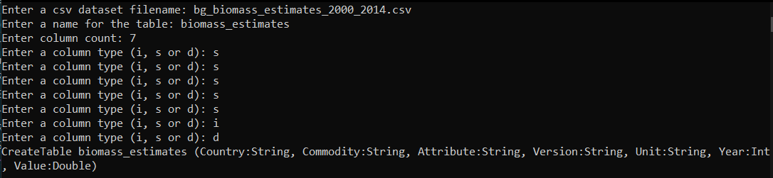

Резултат от заявките:

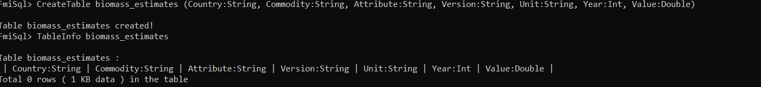
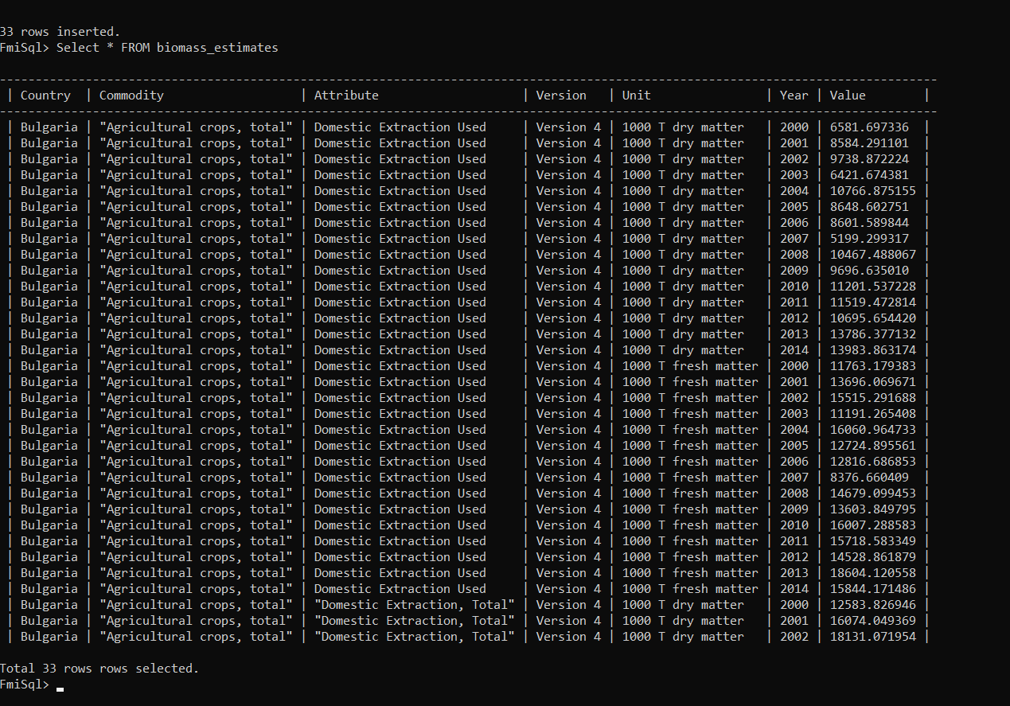
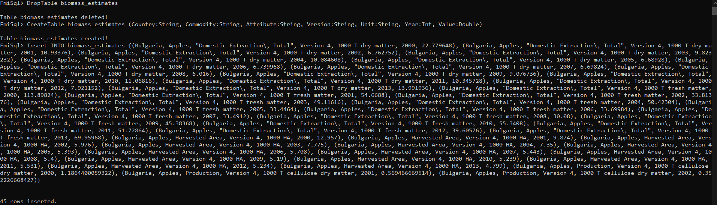
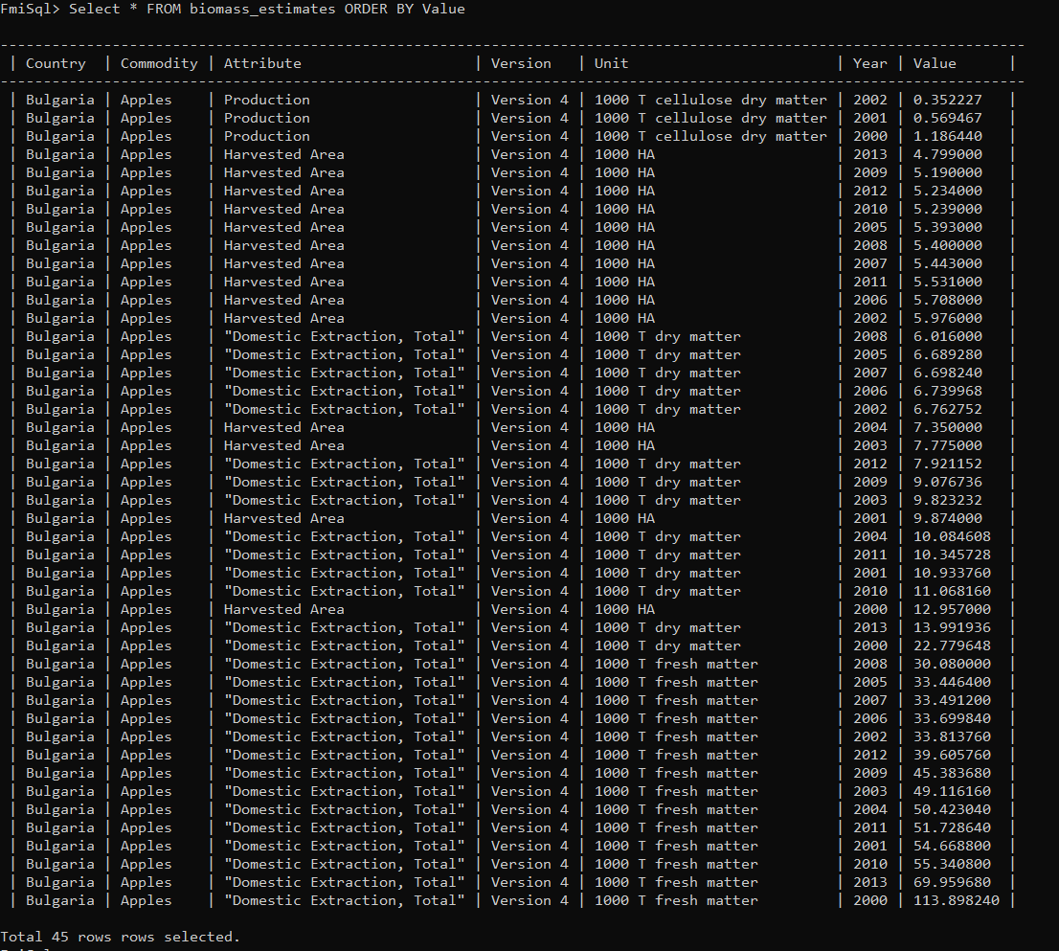

Сортиране по 2 ключа Year и Value:
